Корецкий Алексей Олегович

МБОУ гимназия №16 французская

«Решение для объединения элементов инфраструктур Умного города с учётом особенностей внедрения в города России»

Актуальность (проблема)

Для повышения уровня жизни в городах необходимо внедрение новых технологий, но стоит проблема объединения элементов инфраструктуры в единую систему с достижением эффективности, скорости работоспособности и безопасности, с учётом

особенностей городов России.

Цель.

«Разработать решение для объединения элементов инфраструктур Умного города с учётом особенностей внедрения в города России»

Задачи

* Провести анализ состояния развития Умных городов и особенностей проблем внедрения в города России.
* Разработать возможное решение по внедрению в города нашей страны и концепт системы.
* Создание системы для объединения инфраструктур города.

За границей умные города развиваются с огромной скоростью, только в ресурсе википедия в английской версии статьи описано более 20 городов, при это среди них нет городов России, вследствие чего возникает вопрос: «Почему?».

Что есть уже в нашей стране?

Я провёл поиск информации.

Из описания из книги Долженкова О. В., Горшенина М. В., Ковалева А. М. Проблемы внедрения инноваций в России. Пути их решения // Молодой ученый. — 2012. — №12. — С. 208-210

Из международной критики

**Из исследования «Проблемы инфраструктур в городах Росиси»**

*а так же ещё несколько исследований*

**Вывод: *В городах России,с точки зрения умного города, перспективно развития следующих направлениях:***

* создание **жилищно-коммунального** комплекса
* создание **транспортного** комплекса
* создание эффективной **системы централизованного управления**

Концептуальная схема.

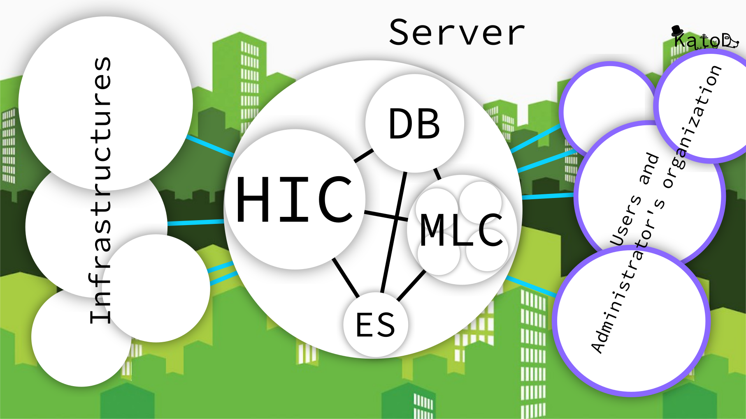

Главное ядро системы — сервер

он представляет из себя совокупность групп модулей:

* Реализация серверного интерфейса для доступа (API) через протокол HTTPS (схема запрос ответ) (HIC — HTTPS interface complex)
* База данных / СУБД (DB)
* Комплекс модулей Экспертной системы для задания чётких правил поведения (ES)
* Комплекс Машиного обучения(нейронные сети — многослойные персептроны с метками и аналоговыми значениями, регрессия, в дальнейшем сверточные нейронные сети и обучение с подкреплением для самоулучшения системы) (MLC — Machine learning complex)

HIC предназначен для взаимодействия со всем функционалом пользователей, Административных организаций и инфраструктур.

Используется протокол HTTP с SSL шифрованием и предЪобработкой для обеспечения защищённого соединения и передачи данных

на данный момент реализовано:

HIC,DB, частично ES, работа с MLC пока заключается в работе над данными и разработки концепта взаимодействия с экспертной системой(на данный момент MLC не реализован, пока на этапе разработки как такого принципа)

Также в проекте реализуется базовое ПО для взаимодействия с системой

Сейчас пишется приложение для андроид с картой и интерфейсом взаимодействия с парковкой (находится в почти завершённом с точки зрения принципа работы)(скрины можно наблюдать на 7 слайде презентации и работа на видео)

Контакты (мои контакты)

lldi1881lldi@gmail.com

https://vk.com/lalunedeidees

+79965437708